# МИНИСТЕРСТВО НАУКИ И ВЫСШЕГО ОБРАЗОВАНИЯ

РОССИЙСКОЙ ФЕДЕРАЦИИ

#### ФЕДЕРАЛЬНОЕ ГОСУДАРСТВЕННОЕ

БЮДЖЕТНОЕ ОБРАЗОВАТЕЛЬНОЕ УЧРЕЖДЕНИЕ

ВЫСШЕГО ОБРАЗОВАНИЯ

ВЯТСКИЙ ГОСУДАРСТВЕННЫЙ УНИВЕРСИТЕТ

Факультет автоматики и вычислительной техники

Кафедра радиоэлектронных средств

Отчет по дисциплине

«Цифровые устройства и микропроцессоры»

Лабораторная работа №1

«СИСТЕМА КОМАНД МИКРОПРОЦЕССОРА X86»

Вариант №1

|  |  |  |
| --- | --- | --- |
| Выполнил: студент группы ИКТб– 33 |  | И.Р. Бажин |
|  |  |  |
| Проверил: доцент кафедры РЭС |  | М.А. Земцов |

#### Киров 2023

Таблица 1 – Исходные данные

|  |  |  |
| --- | --- | --- |
| Вариант | Исходные данные | Задание |
| 1 | X = 103  Y = 12  Z = 4 | Вычислить M=(X'*3+Y') or Z', где X', Y', Z' –  получены в результате циклического сдвига  вправо на 3 разряда X, Y, Z |

Текст программы:

.686

.model flat,stdcall

.stack 100h

.data

X dw 100 ;

Y dw 21 ;

Z dw 4 ;

M dw ? ;

.code

ExitProcess PROTO STDCALL :DWORD

Start:

mov ax, X

ror ax, 3

imul ax, 3

mov bx, Y

ror bx, 3

mov ax, bx

add ax, bx

mov cx, Z

ror cx, 3

mov ax, cx

or ax, cx

mov ax, M

exit:

Invoke ExitProcess,1

End Start

Таблица 2 – Ручной расчет выражения M

|  |  |  |
| --- | --- | --- |
| Переменные | 10 c.c. | 16 с.c. |
| X | 100 | 64 |
| Y | 21 | 15 |
| Z | 4 | 4 |
| X' | 75 | 48 |
| Y’ | 22 | 16 |
| Z’ | 4 | 4 |
| 3* X' | 300 | 12C |
| 3*X'+ Y' | 321 | 141 |
| (3*X'+ Y') or Z' | 325 | 145 |

Отладка по шагам представлена на рисунке 1 – 4.

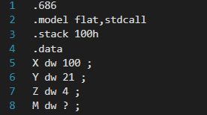

Рисунок 1 – X, Y, Z

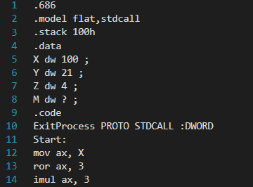

Рисунок 2 – X`*3

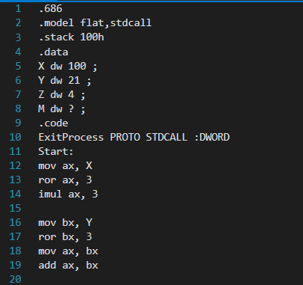

Рисунок 3 – X`*3+ Y'

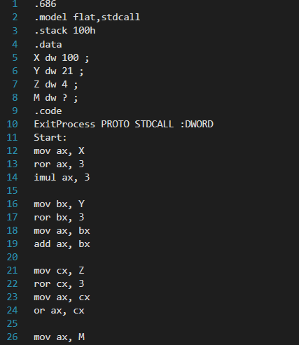

Рисунок 4 – (X`*3+ Y') or Z’

**Вывод:** в ходе лабораторной работы была изучена система команд микропроцессора х86.